[浙江中医药大学药学院论文图片多处"撞脸"，院长领衔团队陷信任危机！](https://mp.weixin.qq.com/s?__biz=MzkyNTc2OTI4Mw==&mid=2247492641&idx=2&sn=b0a03945d2de98094492d2bad9031e8c)

[慧眼学术](javascript:void(0);)2025-04-12 20:26:24中国香港





**论文信息**

2025年2月，**浙江中医药大学药学院，杭州市第三人民医院**在Asian Journal of Pharmaceutical Sciences期刊上发表一篇标题为“Biomimetic nanoparticles co-deliver hirudin and lumbrukinase to ameliorate thrombus and inflammation for atherosclerosis therapy”**生物仿生纳米颗粒联合递送水蛭素和腰果糖激酶，改善血栓和炎症，用于动脉粥样硬化治疗**的论文被质疑。

本研究得到了国家自然科学基金（批准号：82374048 和 82174096）和浙江省自然科学基金（批准号：LZ21H280001）的资助。

doi: 10.1016/j.ajps.2024.100990

第一作者：浙江中医药大学药学院 Mengying Cheng

通讯作者：浙江中医药大学药学院 Fanzhu Li（音译：李范珠）

杭州市第三人民医院 Qiaoling Huang

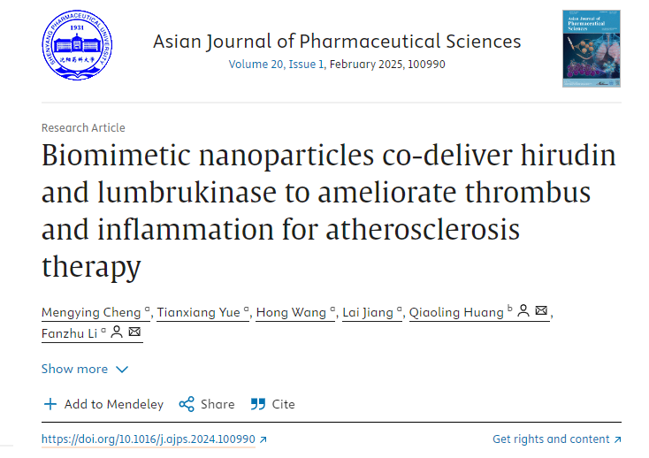

**质疑信息**

**2025年4月，Shinkaicaris leurokolos在 Pubpeer 论坛上发表评论：**

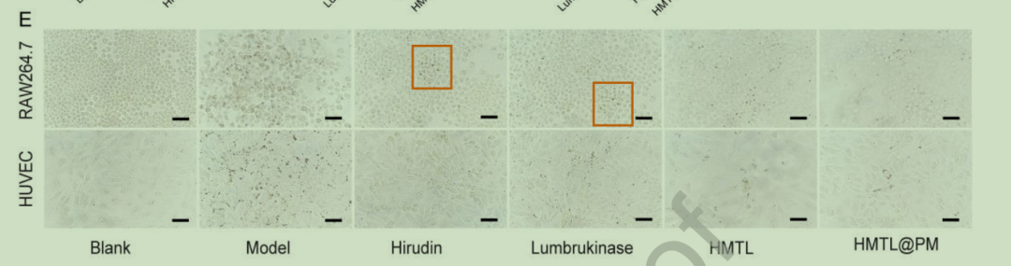

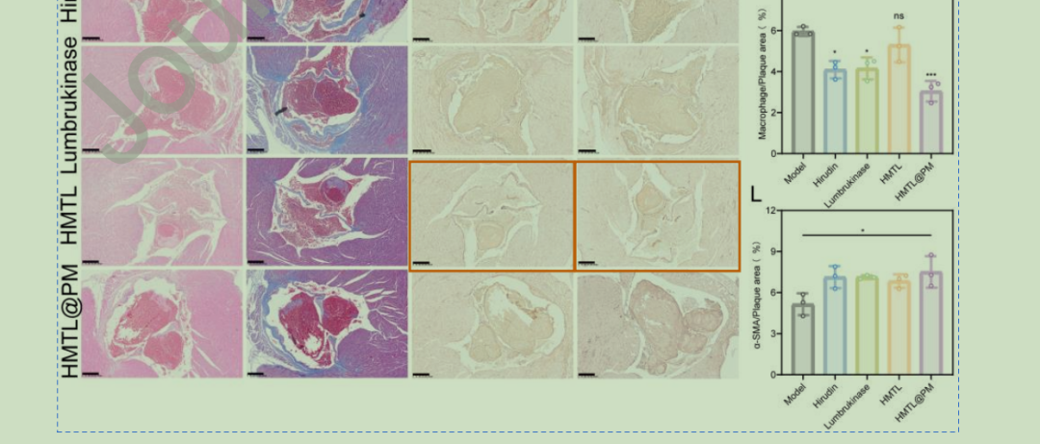

**经过慧眼学术再次查重后发现大量重复。（见下图）**

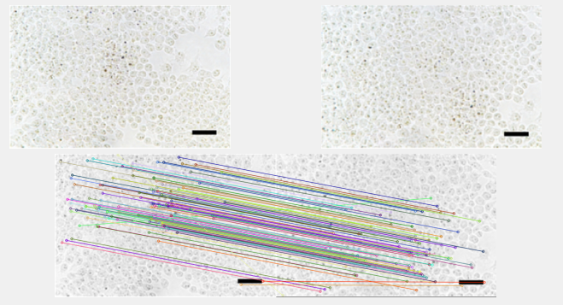

消息来源：

https://pubpeer.com/publications/3A00BBD4935E0AA2DDA77CFD5E7DB2

声明：

若认为本内容侵犯您或者单位的权益，请速与我们联系并详述侵权情况。我们将依法快速处理，移除涉嫌侵权内容。

联系QQ   1729349097

**往期推荐:**

[引爆全网的学术不端克星神器！一键本地检测，全网最低价，再也不用担心图片误用和第三方图片造假的神器来啦](https://mp.weixin.qq.com/s?__biz=MzkyNTc2OTI4Mw==&mid=2247484961&idx=1&sn=d8a51a591fb0c959e88bc92de949b52c&scene=21#wechat_redirect)

[委员建议：将学术不端行为与其他造假行为一样入“罪”](https://mp.weixin.qq.com/s?__biz=MzkyNTc2OTI4Mw==&mid=2247491231&idx=1&sn=bf06908b0e9e428754f6000aee228d8e&scene=21#wechat_redirect)

[上海交通大学医学院附属新华医院妇产科研究：同一只小鼠跨组使用引发热议](https://mp.weixin.qq.com/s?__biz=MzkyNTc2OTI4Mw==&mid=2247491873&idx=1&sn=5a5a332536e5e553616a469db0ceaa34&scene=21#wechat_redirect)

[学术不端案件通报（2025年第1批）](https://mp.weixin.qq.com/s?__biz=MzkyNTc2OTI4Mw==&mid=2247492611&idx=1&sn=4492f51fdef9437d55cccb06711634d1&scene=21#wechat_redirect)

[厦门大学附属翔安医院，宁波市医疗中心李惠利医院合作研究被指多处图片重叠与克隆](https://mp.weixin.qq.com/s?__biz=MzkyNTc2OTI4Mw==&mid=2247491914&idx=1&sn=f2421b6bcf3f228868d51e69904ab890&scene=21#wechat_redirect)